
九江钢铁诚聘法务人才

九江萍钢钢铁有限公司（以下简称九江钢铁）是辽宁方大集团下属的江西萍钢实业股份有限公司全资子公司，坐落于江西省九江市湖口高新技术产业园区，公司具备年产钢550万吨以上的规模，产品涵盖建筑用热轧带肋钢筋、高速线材、小型材、中厚板材四大系列的多规格品种。2018年，九江钢铁紧紧抓住钢铁市场有利时机，乘势而上，全年生产经营再创新高，员工人均年收入在10万元以上。现因发展需要，面向社会公开诚聘懂法务、懂英语的专业人才，具体事项如下：
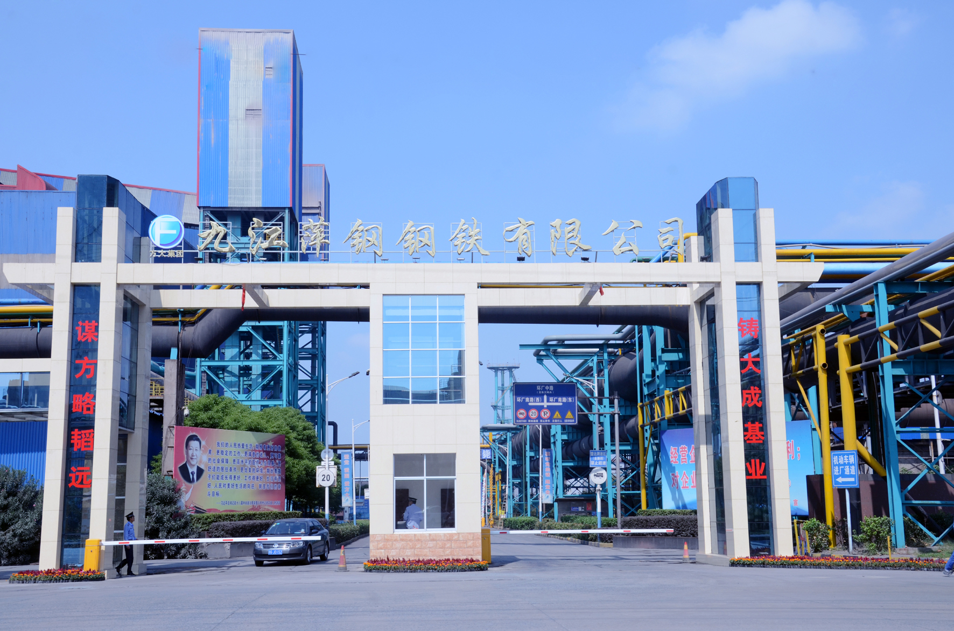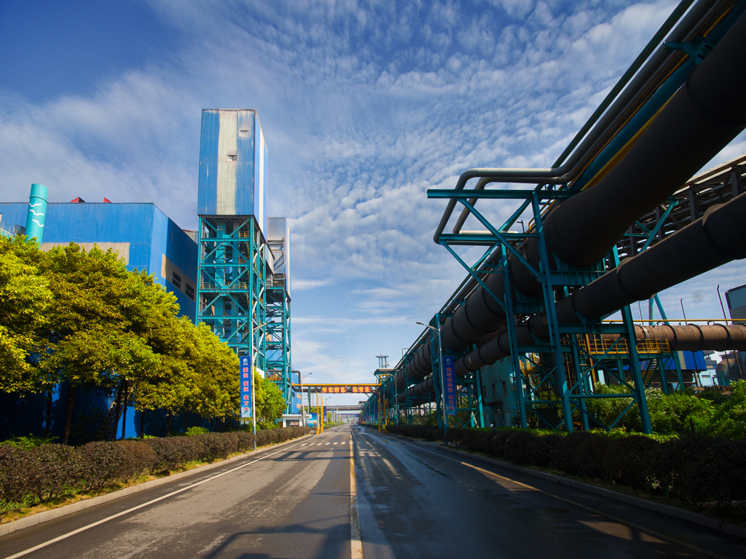
一、招聘岗位及人数
法务部法务主管1人。
二、招聘条件
（一）男女不限，爱岗敬业，具有良好的职业道德和敬业精神，有强烈的责任心和事业心，认同企业文化。
（二）法律相关专业本科学历，5年以上法务从业经验；或法律相关专业硕士研究生及以上学历，具有一定的法务从业经验。
（三）精通英语，取得法律职业资格考试证书者优先。
三、薪酬福利待遇
（一）年收入20万元及以上，具体薪酬标准面议。
（二）主要福利待遇：
1.依法依规缴纳五险一金；
2.员工及子女、配偶、父母的医疗费用资助；
3.手机福利（免费送手机、话费报销）；
4.免费体检、工作餐；
5.员工享受基本工资增长福利、员工子女享受“方威励志奖学金”福利、员工父母享受“孝敬父母金”福利；
6.公司员工退休后具备条件可享受“方大养老金”福利。
四、报名方式
（一）公司报名：九江市湖口高新技术产业园区九江钢铁人力资源部（公司办公楼205室），每天上午8：00-12：00，下午13：30-17：30。
（二）网上报名：应聘者可登录公司网站（江西萍钢实业股份有限公司http://www.pxsteel.com）投递简历；也可将个人应聘登记表、证书材料等应聘材料发送至电子邮箱jjpghr@163.com。
（三）联系人：钱先生、李先生
联系电话：0792-6327822、18870215109、18870219991

附件：应聘登记表

九江萍钢钢铁有限公司
人力资源部
2019年1月8日
附件
应聘登记表
姓 名 |  |  |  |  | 性 别 |  |  |  |  | 出生年月
民 族 |  |  |  |  | 婚姻状况 |  |  |  |  | 政治面貌
户 籍 |  |  |  |  | 身高、体重 |  |  |  |  | 健康状况
身份证号码 |  |  |  |  |  |  | 毕业院校
所学专业 |  |  |  |  | 学 历 |  |  |  |  | 学 位
英语水平 |  |  |  |  | 计算机水平 |  |  |  |  | 职称（技能）等级
现居住地 |  |  |  |  |  |  | 联系电话
原工作单位 |  |  |  |  |  |  | 原任职务
原收入 |  |  |  |  |  |  | 期望收入
应聘职位 |  |  |  |  |  |  | 最快到岗时间
是否受到过
刑事处罚、奖励
本人及配偶家族有无遗传病史（勾选填写）：无 □ ，有 □ ：
本人、配偶、子女有无重大病史、慢性疾病史（勾选填写）：无 □ ，有 □ ：
主 要 学 习 经 历（高中起）
起止时间 |  |  | 学 校 |  |  |  |  | 专业 |  |  |  |  | 学历
主 要 工 作 经 历
起止时间 |  |  | 工作单位 |  |  |  | 担任职务 |  | 证明人 |  |  | 联系电话（单位固话）
家庭直系亲属及配偶
姓名 | 年龄 |  |  | 与本人关系 |  | 现工作单位及职务 |  |  |  |  |  | 联系方式
本人保证以上所填写内容真实、准确，如有虚假不享受公司规定的相关福利待遇，公司有权追究相关责任。
签字确认：
填表时间： 年 月 日

